**puc.png PONTIFÍCIA UNIVERSIDADE CATÓLICA DE MINAS GERAIS - BARREIRO**

**Atividade**

**Comunicabilidade**

**Paula Magalhães Alves**

**Curso: Sistemas de Informação**

**Disciplina: Interação Humano Computador**

**Profa. Nilma Rodrigues Alves**

**2º Semestre/2016**

**Questão 01:**

Com o relógio do Windows o usuário pode alterar a hora manualmente, interagindo na interface por meio dos botões indicados pela seta vermelha, ou fazendo uso do teclado. Ao clicar no botão 01 o usuário consegue adiar o horário e com o 02 atrasar o horário, sendo que isso também pode ser feito apagando o horário e inserindo o mesmo manualmente pelo teclado.

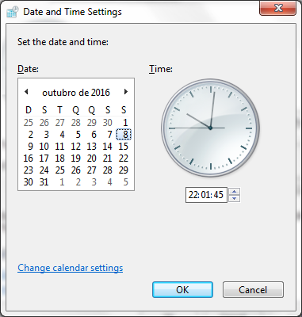

**01**

**02**

**Questão 02:**

O usuário escolhido é um que já teve contato várias vezes com a ferramenta, ou seja, experiente. Ele sabe que ao clicar nos botões 01 e 02 da imagem acima o horário ira ser adiado ou atrasado e sabe também que as setas dependem do campo que está selecionado, por exemplo se selecionado as duas ultimas casas (segundos) irá alterar apenas os segundos não modificando os minutos e as horas após completar seu ciclo. O usuário sabe também que não existe apenas a possibilidade de uso dos botões 01 e 02, que ele pode alterar o horário utilizando o teclado. O usuário prefere utilizar o teclado, uma vez que é mais rápido e prático, sendo assim o mesmo quer fazer a atividade por meio do teclado. Ele quer mudar a hora quando acaba o horário de verão para que ele não fique com uma hora de diferença.

**Questão 03:**

Diante das duas interfaces foi escolhido o software chamado “Pencil Project”, pois diferente do software “Criately” pode ser baixado em Windows ao invés de fazer online. Além disso, o “Pencil Project” dispõe de elementos gráficos mais interativos.

**Questão 04:**

Para comunicar foi utilizado a representação de um relógio, fazendo uso de signos estáticos como os botões e apenas um signo dinâmico representado pela caixa de texto contendo as horas sem a necessidade de signos metalinguísticos para explicar os signos estáticos e dinâmicos uma vez que os mesmos são auto explicativos e o usuário já possui conhecimento.

